ZAKŁAD USŁUG PROJEKTOWYCH 07-410 Ostrołęka
Ul. Kilińskiego 39
ELSYSTEM tel. 600 938 187
Krzysztof Patyra NIP 758-101-21-83; e-mail: elsystemost@poczta.onet.pl
Egz. nr 4

PROJEKT PODLEGA OCHRONIE PRAWA AUTORSKIEGO I JAKIEKOLWIEK WYKORZYSTANIE TEGO OPRACOWANIA
LUB JEGO CZĘŚCI BEZ ZGODY AUTORA JEST NIEDOPUSZCZALNE
PROJEKT WYKONAWCZY ZAMIENNY
Branża : ELEKTRYCZNA
Temat : WYMIANA WLZ DO MIESZKAŃ I WYMIANA
INSTALACJI ELEKTRYCZNYCH NA KLATKACH
SCHODOWYCH W BUDYNKU MIESZKALNYM
WIELORODZINNYM

Adres inwestycji – 07-410 Ostrołęka ul. Traugutta 2B
Inwestor - Wspólnota Mieszkaniowa Traugutta 2B

Opracował :
Projektant - mgr inż. Krzysztof Patyra
Upr. nr 62/90/Os do pełnienia samodzielnej funkcji
PROJEKTANTA oraz KIEROWNIKA BUDOWY I ROBÓT
w specjalności instalacyjno-inżynieryjnej
w zakresie : sieci i instalacje elektryczne

Ostrołęka , listopad 2025r

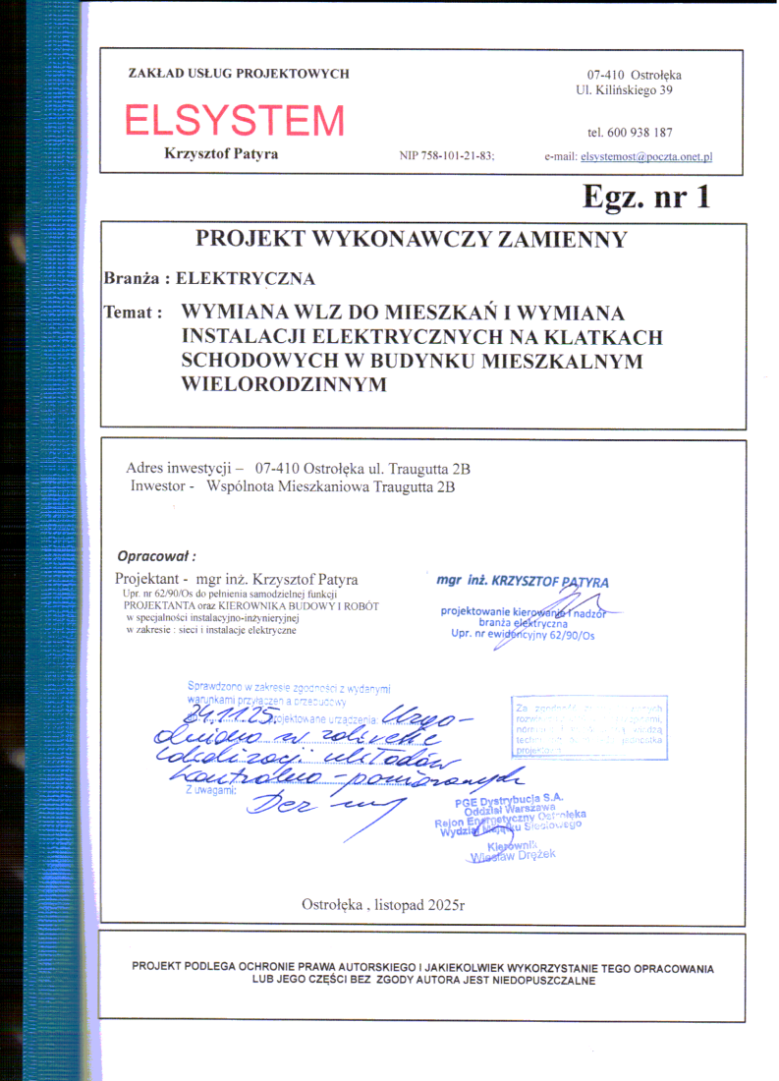

2

ZAWARTOŚĆ OPRACOWANIA

I. Część opisowa :
1. strona tytułowa...........................................................................................................…...........1
2. Spis treści..............................................................................................................…................2
3. Wytyczne PGE dot. Przebudowy w.l.z…………………………………………………..............3,4
4. Oświadczenie o zgodności wykonania projektu z zasadami wiedzy techn. i przepisami.….....5
5. Kopia uprawnień zawodowych.....................................................................….........................6
6. Zaświadczenie o przynależności do MOIIB.....................................................…......................7
7. Opis techniczny .................................................................................................…......……..8-11
8. Obliczenia techniczne............................................................................................…..…...12-20
9. Wykaz mocy umownych i zabezpieczeń przedlicznikowych…………………………………....21
10. Informacja do planu bezpieczeństwa i ochrony zdrowia robót polegających na
wykonawstwie instalacji elektrycznej………………………………………..............…......22-24

II . Część rysunkowa :
- Schemat ideowy zasilania …………….....................................................................…..........25
- Schemat ideowy sterowania wyłącznika PWP…………………………………………………..26
- Schemat ideowy tablicy mieszkaniowej TM ……………......................................…............27
- Rysunek montażowy tablicy mieszkaniowej TM………………………………………..….…....28
- Widok zespołu tablicy głównej i tadministracyjnych……….…………….……………….……..29
- Widok zespołu tablic piętrowych TPL1 , 2 , 3………...………………..….…………………..…30
- Widok zespołu tablicy piętrowej TPP1……………..………………………………….………....31
- Widok zespołu tablicy piętrowej TPP2 , 3……..………………………….…………….……….32
- Piwnice – instalacja oświetleniowa , trasy ciągów instalacyjnych...............…..….………......33
- Parter – oświetlenie korytarza i wejścia , trasy ciągów instalacyjnych. ………….…….….....34
- Piętro 1 – oświetlenie korytarza , trasy ciągów instalacyjnych. …...……………….………...35
- Piętro 2 – oświetlenie korytarza , trasy ciągów instalacyjnych …...…………………….......36
- Wykaz opraw oświetleniowych.................................................................................…..........37
- Karta katalogowa przykładowego wyłącznika PWP…………… ……………………………..38

3



4


5

Ostrołęka, dnia 12.11.2025r.

OŚWIADCZENIE

Na podstawie art. 20 ust. 4 ustawy z dnia 7 lipca 1994r – Prawo Budowlane / jednolity tekst Dz. U. z 2003r. Nr 207 , poz. 2016 z późniejszymi zmianami/

OŚWIADCZAM
że niniejszy projekt wykonawczy instalacji elektrycznych wewnętrznych został wykonany zgodnie z obowiązującymi przepisami i zasadami wiedzy technicznej.

6

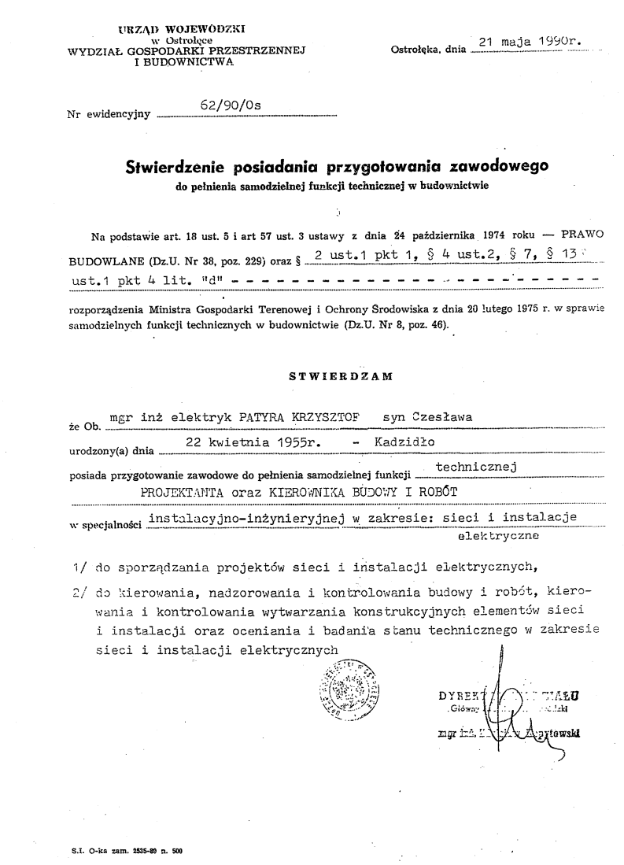

7



8

1. OPIS TECHNICZNY

1.1 Wstęp
Niniejsze opracowanie jest projektem wykonawczym wymiany instalacji elektrycznej wewnętrznej w budynku mieszkalnym wielorodzinnym przy ul. Traugutta 2B w Ostrołęce. Jego zakres obejmuje instalację przeciwpożarowego wyłącznika prądu PWP, instalację wlz oraz inst. rozdzielczą zasilającą projektowane tablice mieszkaniowe z przeniesieniem istniejących liczników energii elektrycznej z mieszkań do szafek pomiarowych zbiorczych usytuowanych w dwóch ciągach pionowych na klatkach schodowych , a także instalację elektryczną obwodów administracyjnych oraz oświetlenia klatek schodowych.

1.2 Podstawa opracowania
- Zlecenie Inwestora
- Wizja lokalna
- Podkłady architektoniczno – budowlane
- Obowiązujące normy i przepisy
- Katalogi opraw, osprzętu i rozdzielnic

1.3 Zakres opracowania
- Zasilanie i rozdział energii
- Rozdzielnice główna i administracyjna
- Zespoły tablic pomiarowych
- Tablice mieszkaniowe
- Instalacje obwodów administracyjnych oświetlenia klatek schodowych, zasilania
domofonów i szaf teletechnicznych
- Instalacje oświetlenia piwnic
- Połączenia wyrównawcze
- Ochrona od porażeń prądem elektrycznym
- Ochrona przeciwprzepięciowa
- Uwagi końcowe

1.3.1 Zasilanie i rozdział energii elektrycznej oraz przeciwpożarowy wyłącznik prądu PWP.
Budynek jest zasilany z sieci nn 0,4 kV w systemie TN-C ze złącza kablowego ZK-3 nr 10zE3234 zlokalizowanego przy zewnętrznej ścianie budynku. Ze złącza należy wyprowadzić kabel YKXS 4x50 mm² w rurze instalacyjnej BE 75 do nowo projektowanego wyłącznika przeciwpożarowego PWP, a następnie do tablicy głównej TG, usytuowanej w istniejącej wnęce, przy wejściu, wewnątrz klatki schodowej. Wyłącznik PWP zamontowć na zewnątrz obok złącza kablo-

9

wego. Zasilanie zrealizować w systemie TN-C . Na wejściu do tablicy głównej wykonać rozdział przewodu PEN przyłączając go do szyny PE i N. Instalacje pozostałe wykonać w systemie
TN-S. Szyny PE rozdzielnicy głównej należy połączyć przewodem LY 35 mm² w izolacji koloru żółto-zielonego z główną szyną wyrównawczą, zlokalizowaną w pomieszczeniu piwnicy. W tablicy głównej należy zainstalować rozłącznik bezpiecznikowy ręczny RBK 00 160 A ze zworami . Przy wejściach do klatek schodowych zamontować urządzenie uruchamiające przeciwpożarowy wyłacznik prądu PWP - przycisk typu PWP1 -230 V. Zbicie szybki włącznika musi powodować podanie napięcia na cewkę wytrzasku wyłącznika PWP. Obecność napięcia w budynku jest sygnalizowana lampką koloru czerwonego stan gotowości „zakaz wejścia” a wyłączenie napięcia lampką koloru zielonego „zezwolenie na wejście”. Należy zastosowany zestaw wyłącznika przeciwpożarowego PWP certyfikowany przez CNBOP np. firmy CERBEX. Przewody sterujące wył. p.poż. typu HDGs ,o ilości żył jak na schemacie, układać pod tynkiem.

1.3.2 Rozdzielnice główna i administracyjna
Tablica główna i administracyjna TG/TA projektowana jest w miejscu tablicy istniejącej w obudowie wnękowej na wymiar wg rysunku wykonawczego i posiadać I klasę ochronności, stopień ochrony min. IP33 oraz odporność na uderzenia IK10. Istniejące liczniki energii elektrycznej obwodów administracyjnych oraz węzła cieplnego (PA i PWC) należy przenieść do tej rozdzielni a licznik firmy MULTIMEDIA wraz z urządzeniami tej firmy przenieść do tablicy pomiarowej TPP1 na parterze klatki schodowej. Drzwi rozdzielnic wyposażyć w zamki MASTER KEY. W tablicy TG zlokalizować rozłączniki bezpiecznikowe SP58 125A z wkładkami DO3 80A, zapewniające ochronę od zwarć i przeciążeń linii zasilających zespoły tablic pomiarowych z licznikami do mieszkań. Z tablicy administracyjnej TA zasilane są wszystkie obwody administracyjne budynku. W tablicy TG Zamontować ochronniki przeciwprzepięciowe klasy B+C typ DEHNventil firmy DEHN.

1.3.3 Zespoły tablic pomiarowych
Wewnętrzne linie zasilające tablice pomiarowe zaprojektowane w dwóch ciągach pionowych TPL i TPP. Ze względu na niedawno przeprowadzony remont klatek schodowych tablice projektuje się w miejscu istniejących, po uprzednim dostosowaniu wnęki. Ciągi tablic TPL i TPP należy zasilić w systemie TN-S, przewodami 5x LY 35 mm² prowadzonymi w rurach instalacyjnych BE 50. W tablicach tych należy zainstalować listwy odgałęźne LZG3504 , przystosowane do oplombowania i odgałęzić WLZ do poszczególnych zabezpieczeń przedlicznikowych przewodami LY 10mm². Do przyłączenia linii zasilających tablice mieszkaniowe zamontować za układami pomiarowymi rozłączniki izolacyjne. Tablice licznikowe okablować do zasilania trójfazowego. Obudowy tablic TPL i TPP są zaprojektowane jako wnękowe w I klasie izolacji zgodnie z rysunkiem wykonawczym. Drzwiczki wyposażyć w zamki z wkładką MASTER KEY, zgodnie z wytycznymi PGE

10

Dystrybucja S.A. Przed demontażem istniejących układów pomiarowych należy zgłosić konieczność zdjęcia plomb do Rejonu Energetycznego w Ostrołęce. Z tablic TP wyprowadzone są wlz 3-fazowe do wszystkich rozdzielni mieszkaniowych . Wlz wykonać przewodami typu YDYżo 5x6 w listwie instalacyjnej w systemie TN-S. Tablice rozdzielcze mieszkaniowe TM zaprojektowano w II stopniu ochronności. Zespoły tablic TPP i TPL zaprojektowano w oparciu o rozwiązania firmy BIEL wykonane w I klasie ochronności i o stopniu odporności na uderzenia IK 10.

1.3.4 Tablice mieszkaniowe
Instalacje mieszkaniowe należy przyłączyć przewidując zasilanie trójfazowe. Od projektowanych tablic pomiarowych ułożyć przewody YDYżo 5x6 mm² do projektowanych tablic mieszkaniowych TM. Tablice istniejące wymienić na rozdzielnice wykonane wg rysunków na bazie obudów 1x12 modułowych w II klasie izolacji. Przewody układać w kanałach i listwach kablowych n.t.
W instalacjach mieszkaniowych, które nie zostały zmodernizowane do szyny PEN przyłączyć przewód PE. Niewykorzystane żyły zaizolować

1.3.5 Instalacje administracyjne
Instalację oświetleniową klatek schodowych i korytarzy wykonać przewodem YDYżo 3x1,5mm² układanym w listwach instalacyjnych. Sterownie oświetleniem za pomocą czujników ruchu PIR zintegrowanych z oprawami lub montowanymi oddzielnie. Czujniki wyregulować w sposób umożliwiający załączanie oświetlenia równomiernie, zapewniając czas działania nie mniejszy niż 30 sekund. Instalacje gniazd serwisowych 230V w rozdzielniach TPP i TPL wykonać przewodami YDYżo 3x2,5mm² . Instalacje zasilania rozdzielni CATV i CCTV - ( telewizja kablowa i monitoring wizyjny) wykonać z rozdzielni administracyjnej jak na rysunkach. W wyremontowanych klatkach schodowych przewody układać w kanałach i listwach instalacyjnych n.t. Wnęki do tablic rozdzielczych zaprojektowano w miejscach wnęk istniejących. Wymiary wnęk dostosować do wymiarów rozdzielni projektowanych. Powiększenie wnęk wykonać z należytą ostrożnością minimalizując konieczność naprawiania ubytków

1.3.6 Instalacje oświetlenia piwnic
Instalację oświetleniową piwnic wykonać przewodami YDYżo 3x1,5mm² i 4x1,5mm² układanym na tynku w rurach instalacyjnych RL18 . Zastosować osprzęt natynkowy szczelny . Połączenia wykonać w puszkach typu PHS-2 IP44 za pomocą złączek WAGO. Sterownie oświetleniem korytarzy zrealizować za pomocą łączników uniwersalnych . Oświetlenie poszczególnych piwnic będzie załączane indywidualnie łącznikami jednobiegunowymi zainstalowanymi wewnątrz.

11

1.3.7 Połączenia wyrównawcze główne.
W pomieszczeniu węzła cieplnego wykonać główną szynę wyrównawczą i połączyć ją przewodami Ly 35 mm² z szynami PE rozdzielnicy głównej TG W celu ekwipotencjalizacji części przewodzących dostępnych szyna wyrównawcza musi być połączona z dostępnymi zbrojeniami oraz przewodzącymi rurami instalacji
gazowych, wodno-kanalizacyjnych i C.O. Na wejściu przyłączy instalacji gazowej muszą być zainstalowane wstawki izolacyjne. Wodomierze główne muszą posiadać boczniki umożliwiające wyrównanie potencjału na wypadek konieczności ich demontażu.

1.3.8 Ochrona od porażeń prądem elektrycznym.
W celu zapewnienia ochrony podstawowej należy zastosować urządzenia w I klasie izolacji. Jako dodatkową ochronę przed dotykiem pośrednim zaprojektowano we wszystkich obwodach samoczynne wyłączenie zasilania z wykorzystaniem zabezpieczeń nadprądowych. W obwodach odbiorczych zastosowano jako ochronę uzupełniającą wyłączniki różnicowoprądowe o znamionowym prądzie różnicowym 30 mA. Ekwipotencjalizacja przewodu ochronnego z częściami przewodzącymi dostępnymi będzie zrealizowana poprzez przyłączenie szyn PE rozdzielni głównych do głównej szyny wyrównawczej GSW. Obudowy tablic rozdzielczych w I klasie ochronności połączyć z szyną PE/PEN przewodem LY 25mm2.

1.3.9 Ochrona przeciwprzepięciowa
Ochrona przeciwprzepięciowa zostanie zrealizowana poprzez zainstalowanie w rozdzielnicy TG ogranicznika przepięć klasy B + C typu DEHNventil 230/400.

1.3.10 Uwagi końcowe
1. Instalacje elektryczne wykonać z materiałów posiadających wymagane atesty i certyfikaty, które należy dołączyć do dokumentacji powykonawczej.
2. Prawidłowość wykonania instalacji potwierdzić pomiarami i udokumentować protokołami z wymaganych normą PN-HD 60364 pomiarów i badań.
3. Prace instalacyjne zlecić osobom posiadającym wymagane kwalifikacje.
4. Drzwiczki tablic pomiarowych mieszkaniowych wyposażyć w zamek MASTER KEY o różnych
kodach dla każdego lokalu. Przekazać po 2 klucze na każdy lokal
5. Drzwiczki tablicy rozdzielczej TG/TA oraz tablic pomiarowych administracyjnych wyposażyć w zamki MASTER KEY z jednakowym kodem ( klucze dostępne dla administracji budynku )
6, Oprawy oświetleniowe zastosowane w projekcie mogą być zamienione na oprawy z wymiennym źródłem światła z uwzględnieniem uwag podanych w wykazie opraw.

12
2. OBLICZENIA TECHNICZNE.

2.1 Bilans mocy, dobór przewodów
BILANS MOCY WLZ 1 (TPL)
- Moc zainstalowana na jedno mieszkanie P_{z} = 12,5 kW.
- Zasilanie 1-fazowe zabezpieczenie przedlicznikowe – zgodnie z wykazem PGE
- Ilość mieszkań – 9
- Moc zapotrzebowana mieszkań P_{i} = 112,5 kW
- Współczynnik jednoczesności k_{j}=0,436
Moc szczytowa w dla WLZ 1: P_{sz1} = 112,5 x 0,436 = 49kW
Isz = 76,4 A

BILANS MOCY WLZ 2 ( TPP)
- Moc zapotrzebowana na jedno mieszkanie P_{z} = 12,5 kW.
- Zasilanie 1-fazowe zabezpieczenie przedlicznikowe – zgodnie z wykazem PGE
- Ilość mieszkań – 6
- Multimedia – Pi = 2 kW
- Moc zapotrzebowana mieszkań i Multimediów P_{i} = 77kW
- Współczynnik jednoczesności k_{j}=0,503
Moc szczytowa dla WLZ 2: P_{sz2} = 77 x 0,503 = 39 kW
Isz=60,4 A

ŁĄCZNY BILANS MOCY DLA MIESZKAŃ i Multimediów
- Moc zapotrzebowana na jedno mieszkanie P_{z} = 12,5 kW.
- Multimedia – Pi = 2 kW
- Zasilanie 1-fazowe zabezpieczenie przedlicznikowe - zgodnie z wykazem PGE
- Ilość mieszkań – 15
- Moc zapotrzebowana mieszkań i multimediów Pi =112,5 + 77 = 189,5 kW
- Współczynnik jednoczesności k_{j}=0,31
Moc szczytowa dla mieszkań i multimediów: P_{szm} = 189,5 x 0,31 = 58,7 kW

BILANS MOCY tablicy administracyjnej i tablicy węzła cieplnego (ADM i TWC)
- Moc zapotrzebowana na cele administracyjne: projektowana P_{ia}= 5,95 kW
kj=0,3 , P_{sza} = 1,8 kW
- Zasilanie 3-fazowe - zabezpieczenie przedlicznikowe zgodnie z wykazem PGE
S 303 C20
- Moc zapotrzebowana na zasilanie węzła cieplnego projektowana P_{iWC}= 3,0kW
k_{j}=0,5 ; P_{szWC}=1,5 kW

13

- Zasilanie 1-fazowe - zabezpieczenie przedlicznikowe zgodnie z wykazem
PGE S 301 C10

ŁĄCZNY BILANS MOCY DLA BUDYNKU
Moc szczytowa dla budynku:
- P_{sz} = P_{szm} + P_{sza} + P_{szWC} = 58,7 + 1,8 + 1,5 = 62 kW
- I_{sz} = 96,6 A
DOBÓR PRZEWODÓW I ZABEZPIECZEŃ DLA ZASILANIA TABLICY GŁÓWNEJ:
Moc szczytowa dla TG wynosi P_{sz} = 62kW, w związku z tym I_{sz} = 96,6A
Dobrano kabel typu YKXS 4x50 mm² (ZK – TG) o I_{dd} = 144 A
I_{b} ≤ I_{n} ≤ I_{dd}, 1,6xI_{n}≤1,45xI_{dd}
Napięcie zasilania - 230/400V , System sieciowy TN-C
Dobrano zabezpieczenie w złączu kablowym WT gG 125 A
96,6≤125≤144 A, 1,6x125≤1,45x144 => 200≤209 A – warunek spełniony

DOBÓR PRZEWODÓW I ZABEZPIECZEŃ DLA WLZ

Dobór przewodów i zabezpieczeń dla WLZ 1 (TPL)
P_{sz1} = 112,5 x 0,436 = 49kW
Isz = 76,4 A
Dobrano przewód 5x LY 35 mm², I_{dd} = 89 A
I_{b} ≤ I_{n} ≤ I_{dd}, 1,6*I_{n}≤1,45*I_{dd}
Napięcie zasilania - 230/400V , System sieciowy TN-C
Dobrano zabezpieczenie w rozdzielnicy TG WT DO2 80 A
76,4≤80≤89 A, 1,6x80≤1,45x89 => 128≤129 A – warunek spełniony
Dla WLZ 2 warunek również spełniony

Dobór przewodów i zabezpieczeń dla WLZ 2 (TPP)
P_{sz2} = 77 x 0,503 = 39 kW
Isz=60,4 A
Dobrano przewód 5x LY 35 mm², I_{dd} = 89 A
I_{b} ≤ I_{n} ≤ I_{dd}, 1,6*I_{n}≤1,45*I_{dd}
Napięcie zasilania - 230/400V , System sieciowy TN-C
Dobrano zabezpieczenie w rozdzielnicy TG WT DO2 80 A
60,4≤80≤89 A, 1,6x80≤1,45x89 => 128≤129 A – warunek spełniony

14
DOBÓR PRZEWODÓW I ZABEZPIECZEŃ DLA TABLIC LICZNIKOWYCH:
- Dobór przewodów i zabezpieczeń dla potrzeb mieszkalnych:
Moc projektowana w przypadku modernizacji instalacji mieszkaniowych, zapotrzebowana na jedno mieszkanie wynosi P_{z} = 12,5 kW, w związku z tym I_{sz} = 19 A
Dobrano przewód YDYżo 5x6 mm² o I_{dd} = 41 A
Z uwagi na wielkość współczynnika k_{z} dla wyłączników nadprądowych o charakterystyce B, C, D równym 1,45 oraz znikomym prawdopodobieństwie wystąpienia przeciążenia wystarczającym jest spełnienie warunku (norma PN-IEC 60634-4-473):
I_{b} ≤ I_{n} ≤ I_{dd}
Zabezpieczenia ograniczające moc zgodnie z wykazem PGE
Tablice licznikowe TPP i TPL wykonane w I klasie ochronności

- Dobór przewodów i zabezpieczeń dla potrzeb administracyjnych:
Projektuje się zapotrzebowanie na do wartości P_{sz ADM} = 1,8 kW. W związku z tym spodziewany prąd obciążenia przy zasilaniu 1-faz wynosi I_{sz}= 8,4A
Z uwagi na możliwość rozbudowy, dobrano przewód 5xLy 6 o I_{dd} = 31 A
Z uwagi na wielkość współczynnika k_{z} dla wyłączników nadprądowych o charakterystyce B, C, D równym 1,45 oraz znikomym prawdopodobieństwie wystąpienia przeciążenia, wystarczającym jest spełnienie warunku (norma PN-IEC 60634-4-473):
I_{b} ≤ I_{n} ≤ I_{dd}
Napięcie zasilania - 230/400V , System sieciowy TN-S
I_{b}≥1,45xI_{sz}=1,45x8,4 A = 12,2 A
Zgodnie z wykazem Spółki Dystrybucyjnej, dobrano zabezpieczenie ograniczające moc w tablicy pomiarowej S301 C20
12,2≤20≤31 A – warunek spełniony

- Dobór przewodów i zabezpieczeń dla potrzeb węzła cieplnego:
Moc zapotrzebowana dla potrzeb węzła cieplnego wynosi P_{sz TWC} = 1,5 kW
W związku z tym spodziewany prąd obciążenia przy zasilaniu 1-faz wynosi I_{sz}= 7 A
Dobrano przewód YDYżo 5x6 mm² o I_{dd} = 41 A
Z uwagi na wielkość współczynnika k_{z} dla wyłączników nadprądowych o charakterystyce B, C, D równym 1,45 oraz znikomym prawdopodobieństwie wystąpienia przeciążenia, wystarczającym jest spełnienie warunku (norma PN-IEC 60634-4-473):
I_{b} ≤ I_{n} ≤ I_{dd}
Napięcie zasilania - 230/400V , System sieciowy TN-S
I_{b}≥1,45xI_{sz}=1,45x7 A = 10 A
Zgodnie z wykazem Spółki Dystrybucyjnej, dobrano zabezpieczenie ograniczające moc w tablicy pomiarowej S303 C10
10≤20≤41 A – warunek spełniony

15

2.2 Obliczenie spadków napięć, doboru przewodów i zabezpieczeń .
Do obliczeń wykorzystano wzory:
100 x P x l
- prąd przemienny 3 – fazowy ΔU% = ____________________
γ x S x U²

m m
γ_{Cu} = 57 ___________ γ_{Al.} = 35 _______________
Ω x mm² Ω x mm²

2 x 100 x P x l
- prąd przemienny 1 – fazowy ΔU % = ____________________________
γ x S x U²
Obliczony maksymalny spadek napięcia w linii zasilającej tablice mieszkaniową w najbardziej odległym punkcie, przy założeniu zasilania wszystkich tablic głównych (bez podziału sieci):
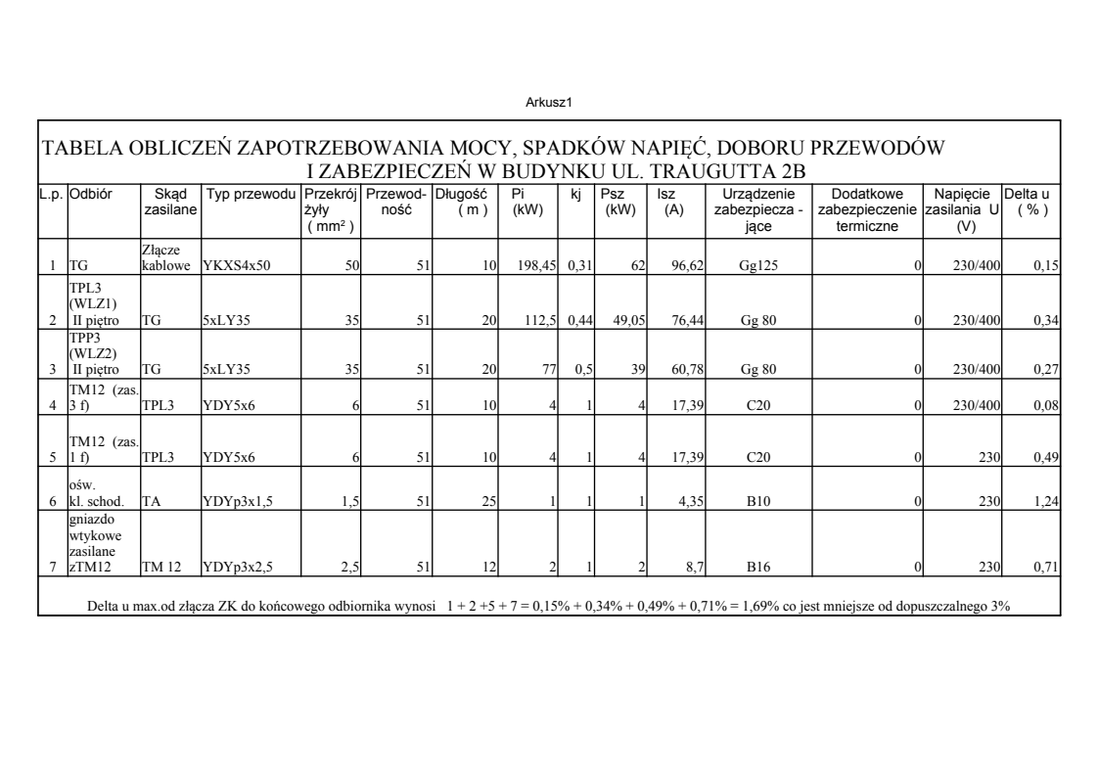

16
2.3 Obliczenie skuteczności ochrony przeciwporażeniowej
Ochrona przeciwporażeniowa jest skuteczna gdy spełniona jest zależność
Z_{s} x I_{a} ≤ U_{o}

Gdzie Z_{s} – impedancja pętli zwarcia, Ia – prąd powodujący wyłączenie urządzenia zabezpieczającego, U_{o} – największe napięcie względem potencjału ziemi.
Budynek zasilony jest ze stacji transformatorowej ZOR 1 z transformatorem 15/0,4 kV
S_{n}=250 kVA , kablem typu YAKXS4x120 o długości 275m. WLZ1 5xLY35 długość 20m
Całkowita impedancja pętli zwarcia 1 faz do tablicy TPL3 wynosi Zs=0,1964 Ω
prąd zwarcia 1f
I_{k} = U₀ / Z_{s} = 230 / 0,1964 = 1170A

- Wewnętrzna linia zasilająca z ZK – skuteczność ochrony przeciwporażeniowej w TG :
zabezpieczenie WT gG I_{b}=125 A , t < 5s, k=5,7 => Ia=712,5 A

0,1964x712,5 =139,9 V
139,9V ≤ 230 V – warunek spełniony

- WLZ1 zasilane z TG – skuteczność ochrony przeciwporażeniowej w TPL3:
zabezpieczenie D00 I_{b}=80A , t < 5s, k=5,3 => Ia=424 A

0,1964 x424 = 83,27 V
83,27 V ≤ 230 V – warunek spełniony

- Ochronę przeciwporażeniową w obwodach rozdzielczych zapewnia się przez szybkie samoczynne wyłączenie zasilania odpowiednie dla układu TN .
Tablice rozdzielcze TG/TA oraz piętrowe TPL1 – 3 i TPP 1-3 wykonać w I klasie ochronności . Obudowy połączyć z przewodem PEN/PE

- Ochronę przeciwporażeniową w obwodach odbiorczych zapewnia się przez stosowanie wyłączników różnicowoprądowych o prądzie różnicowym 30mA oraz prze zastosowanie obudów II klasy ochronności.

Tablice mieszkaniowe wykonać w II klasie ochronności

17

2.4. DOBÓR OPRAW I OBLICZENIE NATĘŻENIA OŚWIETLENIA POMIESZCZEŃ.

Natężenie oświetlenia pomieszczeń dobrano zgodnie z normą EN 12464–1-2002 i obliczono przy pomocy programu DIALux. Przykładowe wydruki z wynikami obliczeń dla podstawowych pomieszczeń dołączono do projektu, a szczegółowe dane zachowano w egzemplarzu archiwalnym .

18

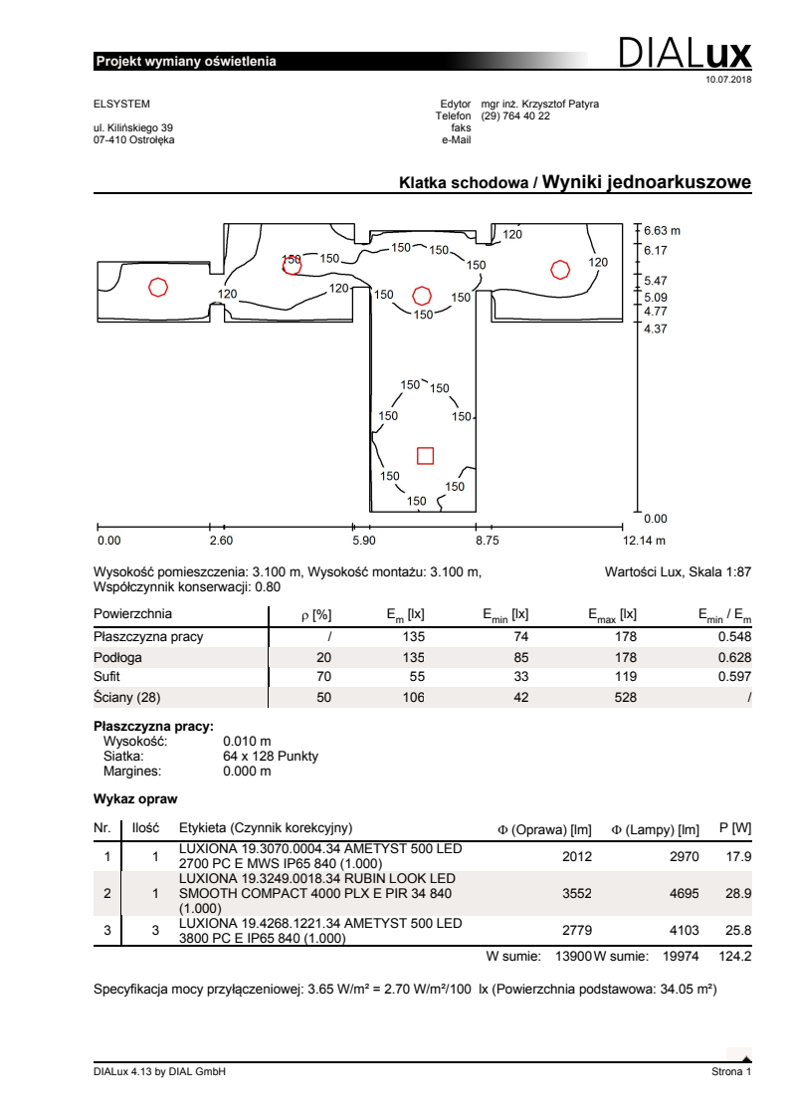

19
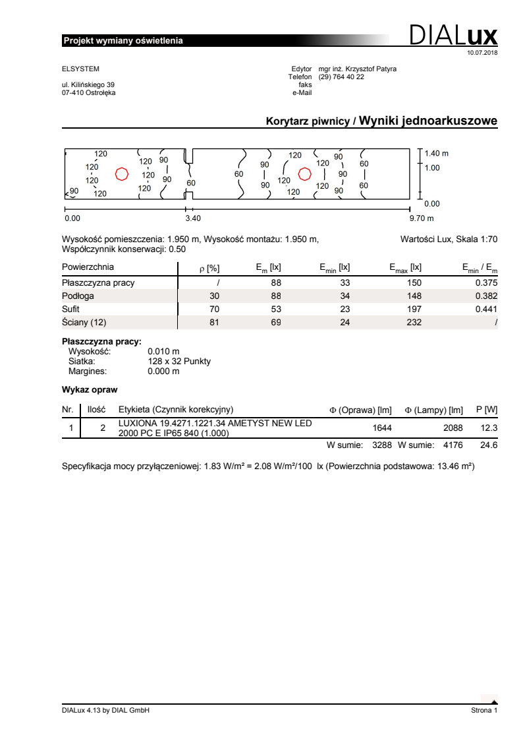

20

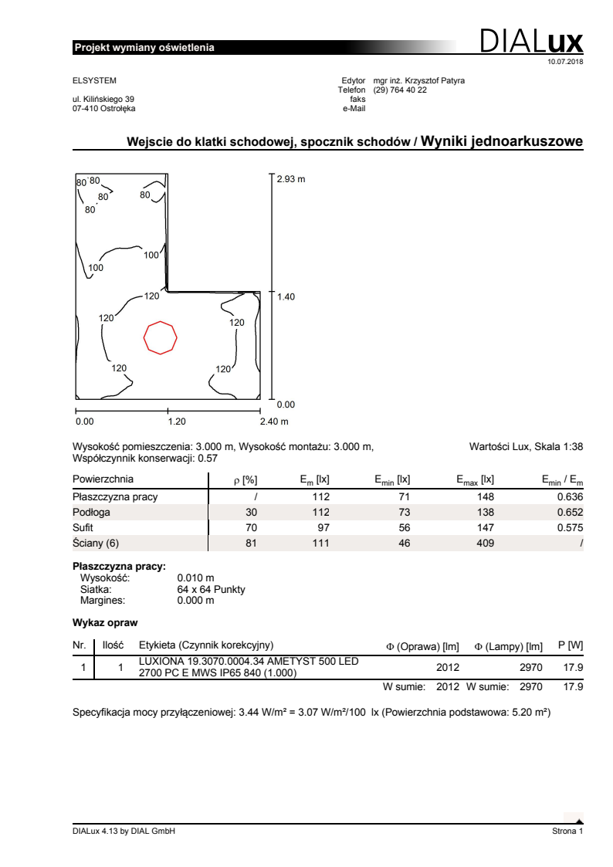

21

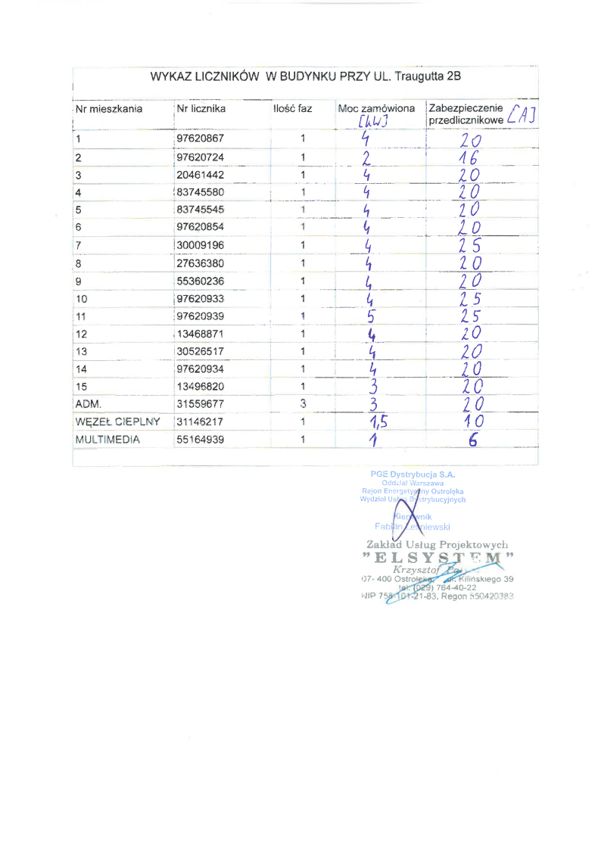

22

10. INFORMACJA DO PLANU BEZPIECZEŃSTWA I OCHRONY ZDROWIA ROBÓT POLEGAJĄCYCH NA WYKONAWSTWIE INSTALACJI ELEKTRYCZNYCH

Nazwa i adres obiektu:
Budynek mieszkalny wielorodzinny, ul. Traugutta 2B, 07-410 Ostrołęka

Inwestor : Wspólnota Mieszkaniowa Traugutta 2B w Ostrołęce

Projektant :
mgr inż. Krzysztof Patyra
ZUP ELSYSTEM
07-410 Ostrołęka ul. Kilińskiego 39

Ostrołęka, listopad 2025 r.

23

  - Zakres robót
      - Demontaż istniejących instalacji
      - Wymiana istniejącej linii zasilającej z ZK do rozdzielnic głównych.
      - Instalacja rozdzielnic głównych i administracyjnych
      - Wykonanie instalacji elektrycznych administracyjnych, oświetlenia piwnic i klatek schodowych, montaż osprzętu i opraw oświetleniowych
      - Przyłączenie tablic mieszkaniowych

  - Wykaz istniejących obiektów budowlanych podlegających adaptacji i rozbiórce
- istniejące instalacje elektryczne wewnętrzne budynku mieszkalnego wielorodzinnego

  - Elementy zagospodarowania działki/terenu stwarzające zagrożenie bezpieczeństwa i zdrowia ludzi:
    - możliwość pojawienia się napięcia w instalacji istniejącej

  - Przewidywane zagrożenia bezpieczeństwa i zdrowia ludzi
Przewiduje się następujące zagrożenia:
- prace wykonywane na wysokości powyżej 1m,
- cięcie ręczne i mechaniczne przewodów i elementów metalowych (narażenie na uszkodzenie ciała pracującymi ostrzami lub wirującymi elementami urządzenia mechanicznego),
- wiercenie i frezowanie otworów w ścianach (narażenie ciała na uszkodzenie elementami wirującymi narzędzi)
- prace przy bruzdowaniu mechanicznym lub ręcznym (narażenie na zaprószenie oczu i podrażnienie dróg oddechowych pyłem i odłamkami),
- porażenie prądem elektrycznym związane z użyciem elektronarzędzi oraz instalacją elektryczną placu budowy. Należy zapewnić aby ochrona przeciwporażeniowa zapewniła szybkie wyłączenie obwodu , w czasie krótszym niż 10ms.

  - Sposób prowadzenia instruktażu
Przed przystąpieniem do wykonywania robót należy przeprowadzić instruktaż stanowiskowy pracowników. Do pracy można dopuścić pracownika , który :
- posiada kwalifikacje przewidziane odrębnymi przepisami dla danego stanowiska,
- posiada aktualne zaświadczenie lekarskie o zdolności do pracy na danym stanowisku ,
- odpowiada wymaganiom określonym w taryfikatorze kwalifikacyjnym danego stanowiska pracy,
- posiada aktualne szkolenie okresowe ,
- został przeszkolony z zakresu BHP na danym stanowisku.

24
  - Środki zapobiegania niebezpieczeństwom
Na stanowisku pracy należy:
- stosować środki ochrony indywidualnej
- pracować sprawnymi narzędziami
- przed przystąpieniem do pracy sprawdzić czy nie występują potencjalne zagrożenia,
- wykonywać prace fizyczne o obciążeniach nie przekraczających dopuszczalnych wartości.
W trakcie wykonywania prac powinien być sprawowany nadzór przez kierownika robót. Nie należy wykonywać prac w obecności osób niezatrudnionych bezpośrednio przy wykonywaniu danej pracy. Nie przebywać w zasięgu pracy maszyn i urządzeń w trakcie robót wykonywanych przez innych pracowników. Szczególną ostrożność zachować przy pracy z urządzeniami elektrycznymi. Nie można używać urządzeń z widocznymi naruszeniami ciągłości materiału zdekompletowanych lub wykazujących objawy nieprawidłowej pracy np. wibracje hałaśliwa praca nadmierne nagrzewanie się. Prace należy wykonywać na stanowisku odpowiednio przygotowanym. Należy przestrzegać normatywnego czasu pracy i przerw. Korzystać ze sprawnej instalacji elektrycznej gwarantującej odpowiedni poziom ochrony przeciwporażeniowej przed dotykiem pośrednim i bezpośrednim. Elementy instalacji nie mogą nosić śladów uszkodzeń . Przewody ruchome instalacji powinny być chronione przed:
- naprężeniami i zgnieceniem np. przez pojazdy,
- uszkodzeniami ostrymi krawędziami,
- działaniem termicznym.

